112學年度第二學期專業群科三年級跑班商業禮儀 專業講座(一)
日期：113年3月25日(一)
活動照片
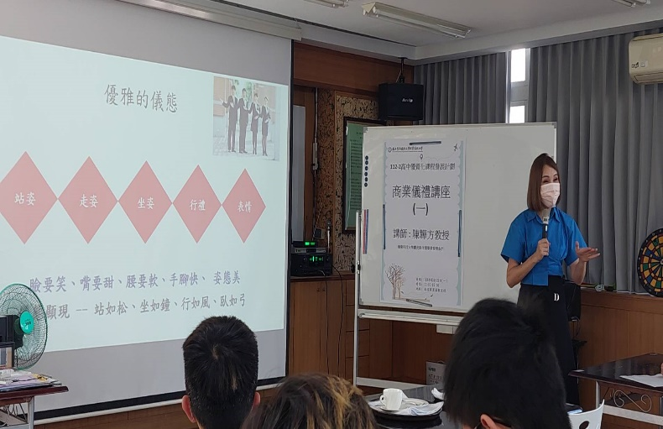  禮聘專業講師 | 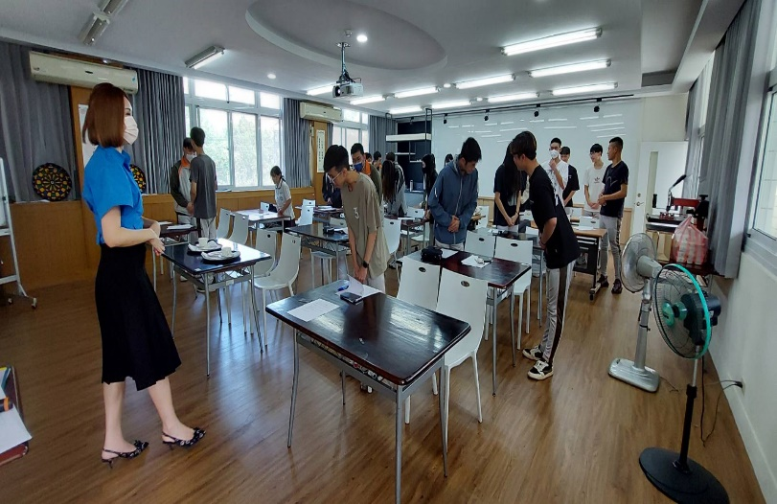  實務演練一 : 問候禮儀
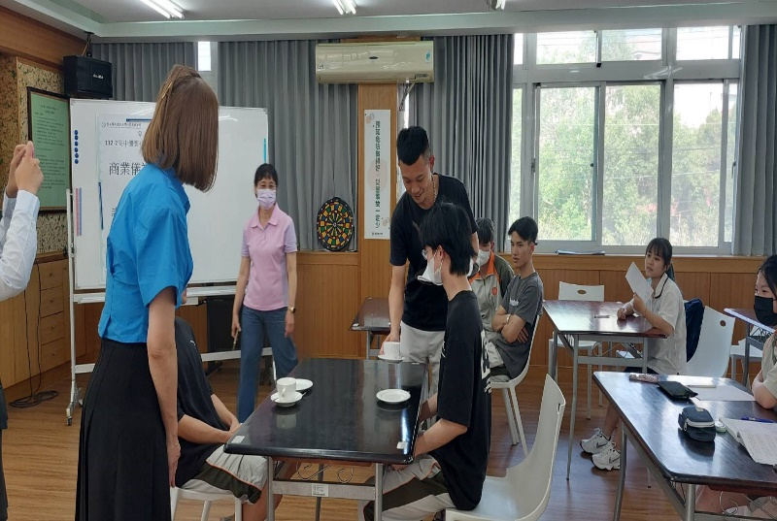  實務演練二 : 餐廳禮儀 | 實務演練三 : 引導禮儀
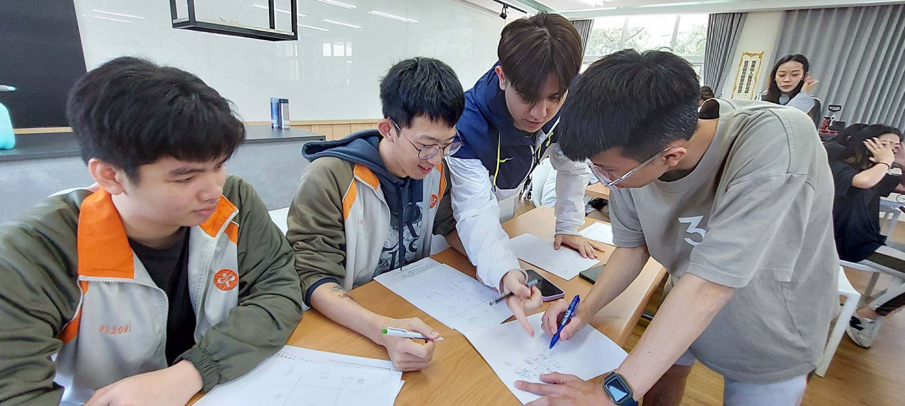  學習建立好關係 | 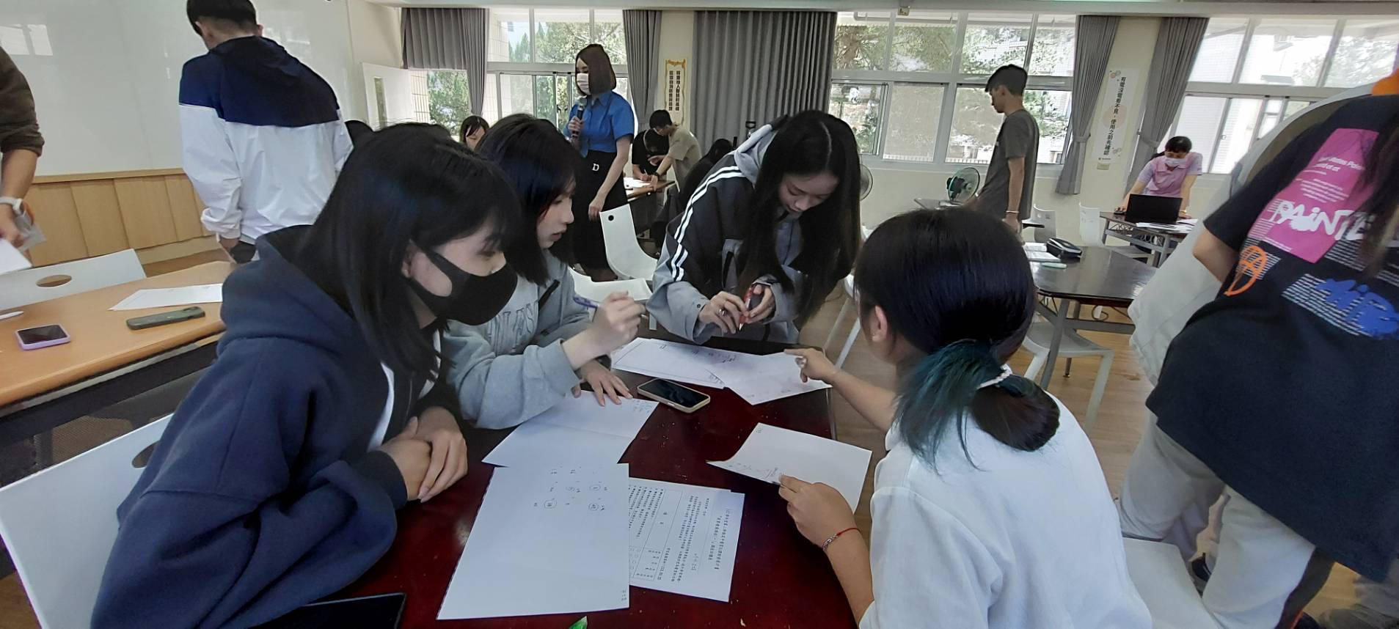  同儕熱情互動

